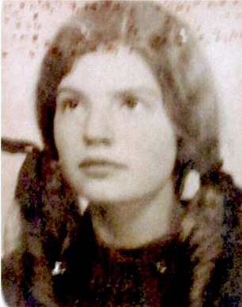
Evelyne O

Evelyne Oostendorp
9.8.1950 Amsterdam – 1.6.2018 Combas

Une artiste née

Evelyne était comme ça depuis toujours.
Toute petite fille elle transformait une image à colorer en un petit bijou d'art.
Elle déchirait un magazine et collait les morceaux en mosaïque sur le mur de notre petite chambre mansardée à Amsterdam.

Les mots clefs de Eef : Forme
Couleur
Transparence

Son inspiration venait entre autres de formes et couleurs au hasard, qu'elle savait décliner en œuvre d'art ! Ses pensées se manifestaient en images, d'objets, de toutes trouvailles issues de la nature. Tout ce qu'elle voyait devenait sujet possible pour une création.

Elle a commencé par la sculpture. Alors qu’elle était l’épouse d'un artiste hollandais connu, lors d’une exposition elle a pu disposer ces volumes dans un petit coin de musée et a trouvé aussitôt un acquéreur pour le tout !

Ensuite elle a voulu peindre. Parmi ces recherches, elle a inventé et développée une technique de relief, procédé unique qui a donné à ses tableaux une grande originalité.

C'était bien Eef : choisir des matériaux surprenants et ne pas se cantonner dans des techniques standards. C’était une artiste qui créait la beauté là où au départ il n'y avait pratiquement rien.

Eef, tu nous manques – ta famille et tes amis

tu me manques – Von , autrice de ce texte, sœur d’Evelyne.

